ZADANIA DLA DZIECI Z GRUPY SMERFY W OKRESIE 23.03.2020 r – 27.03.2020r
Temat kompleksowy: W poszukiwaniu Pani Wiosny.
PONIEDZIAŁEK:
- rozmowa o zmianach zachodzących w przyrodzie wiosną, oglądanie– wyszukiwanie ilustracji i rozpoznawanie oznak wiosennych; zachęcanie do samodzielnych, swobodnych wypowiedzi;
- rozpoznawanie kolorów wiosennych ( odcienie zieleni, żółty), przy użyciu kolorowych klocków lub kredek.
- zabawy matematyczne – przeliczanie kredek, tworzenie zbiorów dwu trzy elementowych, używanie pojęć więcej - mniej
WTOREK:
- nauka wiersza na pamięć : „Marcowe słoneczko” Cz. Janczarskiego . Słowa wierszyka poniżej.
ŚRODA:
- Ćwiczenie grafomotoryczne – rysowanie po śladzie i kolorowanie. Obrazek słoneczka poniżej. Jeżeli nie ma możliwości wydrukowania, proszę samodzielnie narysować dowolne słoneczko ołówkiem. Dziecko po śladzie poprawia kredką, utrwala kolor żółty poprzez kolorowanie słońca w tym kolorze.
CZWARTEK:
- praca plastyczna „ Pani WIOSNA”-metoda wykonania pracy dowolna (wykorzystanie gotowych elementów do naklejania, malowanie farbami, wyklejanie plasteliną, itp.) Załącznik do druku poniżej. Jeżeli nie ma możliwości wydrukowania, proszę samodzielnie narysować postać Pani Wiosny, lub odrysować przykładając kartkę do monitora. Zdjęcie gotowej pracy przesyłamy do wychowawcy na Mesengerze .
PIĄTEK:
- utrwalenie wiersza. Przesłanie wychowawcy nagrania dziecka mówiącego wierszyk – dźwięk lub filmik. Zabawy ruchowe z elementem czworakowania – naśladowanie różnych zwierząt: np. chodzimy jak kotki, itp

ZAŁĄCZNIKI:

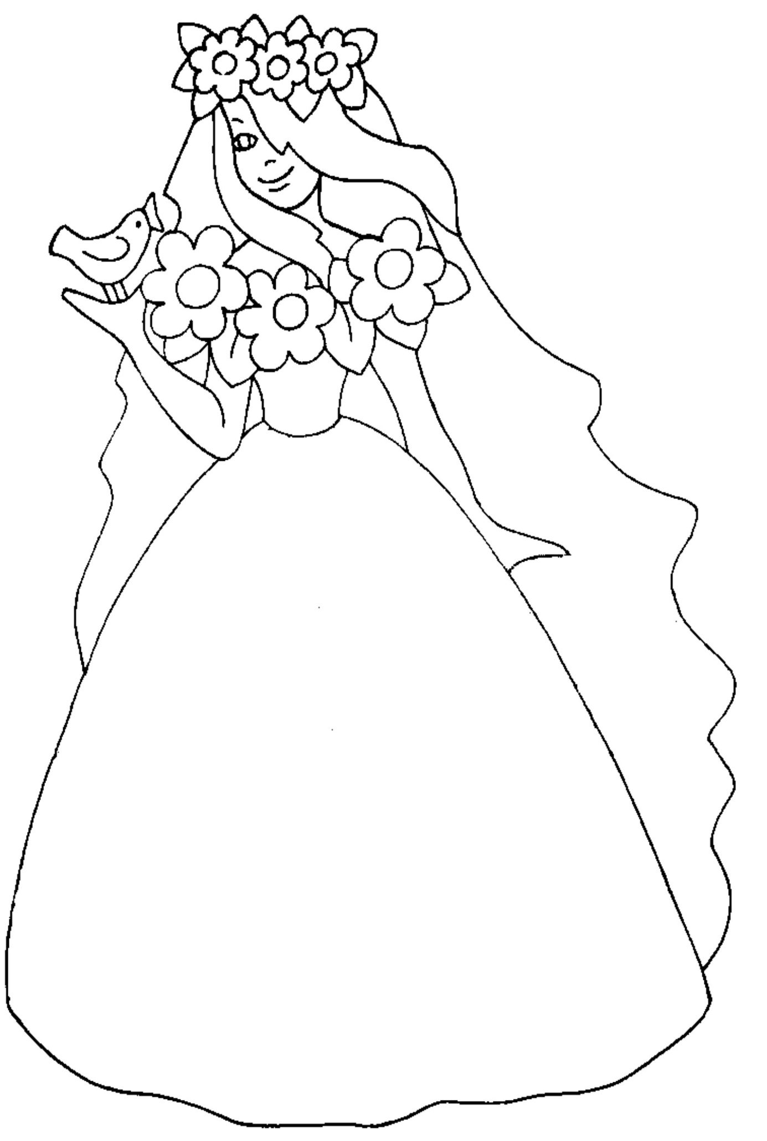

"Marcowe słoneczko" Cz. Janczarski

Jakie dziś jest niebo?
Błękitne...
Różowe...
Kto je tak maluje?
Słoneczko macowe.
Kapie z sopli woda
i śnieg znika z łąki.
Słońce
dzisiaj robi
wiosenne porządki.
_______________________________________________
